Čtenářská liga
Fakt hustý týpci

Meda Mládková
* 8. 9. 1919

Sběratelka umění, mecenáška, zakladatelka Nadace Jana a Medy Mládkových a Musea Kampa, ve kterém se nachází významná kolekce tvůrců moderní doby.

Meda Mládková hned po válce odjela do Ženevy studovat ekonomickou a politickou vědu na ženevské univerzitě. Na školné si mimo jiné vydělávala jako tanečnice, diplom profesionální tanečnice získala ještě v Praze. Po komunistickém převratu v roce 1948 se rozhodla zůstat ve Švýcarsku. Vdala se, se svým mužem, belgickým šlechticem, cestovala po Evropě a poznala díky němu řadu evropských muzeí a galerií. Zamilovala se ale do Jana Mládka, rozvedla se
a začala studovat dějiny umění při pařížské Sorbonně. Seznámila se s výtvarníkem Františkem Kupkou, jehož dílo celoživotně propagovala. Když byl Jan Medek jako ekonom povolán do Washingtonu, Meda jela s ním. Stále se vzdělávala, ve Washingtonu, i na prestižní univerzitě v Baltimoru. Společně se svým mužem podporovali české umělce neuznané komunistickým režimem a budovali sbírku umění, která se stala základem Musea Kampa v Praze. Ale k tomu ještě vedla dlouhá cesta… V roce 1989 zemřel Jan a Meda se vrátila do Československa. Usilovala o důstojné místo, kam by sbírku středoevropského moderního umění mohla umístit a nakonec se to podařilo v bývalých Sovových mlýnech na Kampě v Praze.
Zdroj: https://cesky.radio.cz/meda-mladkova-8684390, https://cs.wikipedia.org/wiki/Meda-Mladkova

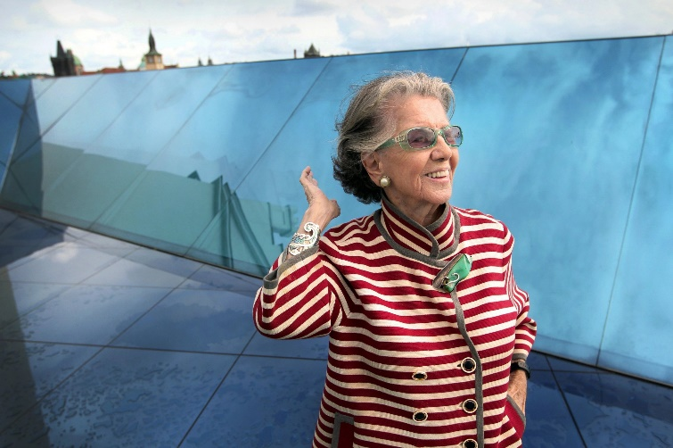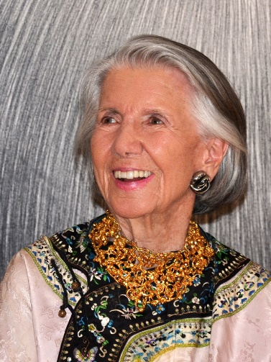

Bonusový úkol pro měsíc prosinec:
Vytvoř dílo, které by mohlo být součástí sbírky Medy Mládkové.
Popis výtvarné techniky, kterou můžeš, ale nemusíš použít, je ze stránek Musea Kampa od výtvarníka Radoslava Kratiny pro domácí výtvarnou dílnu.

Radoslav Kratina: domácí výtvarná dílna
Radoslav Kratina často vytvářel umělecká díla, kterým říkáme variabily. To znamená, že se jejich podoba proměňuje podle toho, jak je zrovna poskládáme. Jsou totiž tvořeny částmi, které lze různě naklánět, přeskupovat nebo posouvat.
Zkuste vytvořit vlastní dílo, ve kterém se pokusíte vyjádřit chaos, nebo naopak nějaký řád – pravidlo, které se bude opakovat.
Pomůcky:
2x čtvrtka
tenký papír
nůžky
lepidlo
suchý nebo mastný pastel/uhel/voskovka
Postup:
- Ze čtvrtky nastříhejte přibližně stejně dlouhé proužky, budete jich potřebovat kolem 30.
- Nalepte je na čtvrtku – nejprve však rozmyslete, zda bude vaše dílo chaotické, nebo budou proužky v nějakém systému! Můžete je lepit přes sebe i do několika vrstev.
- Až budete mít proužky nalepené, stačí vzít tenký papír a položit jej přes váš reliéf.
- Vyberete si barvy (jednu či více) a technikou frotáže přenesete vaše dílo na tenký papír. Čtvrtka s reliéfem nám tedy leží pod tenkým papírem a my ji pomocí rovnoměrného přejíždění plochou pastelu přeneseme na papír vrchní. Stejně, jako byste třeba chtěli na papír přenést pětikorunu. Je dobré si spodní čtvrtku pevně přidržet. Můžeme barvy vrstvit, přidáním dalších barev můžete váš chaos nebo řád ještě podpořit. A klidně můžete vyzkoušet variant hned několik!

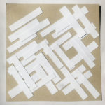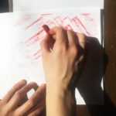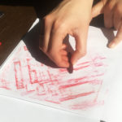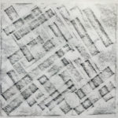

Převzato z webových stránek Musea Kampa: http://www.museumkampa.cz/kratina-vytvarna-dilna/

